**组织机构模型**

组织机构模型是在系统中构建的一个基本应用模型，是支撑表单、流程、权限控制运行的模型。它包括组织、岗位、用户三个业务对象,每个业务对象之间又存在着关系。为了实现具体的功能，这些对象参与了三个模块管理的业务活动，包括组织管理、岗位管理和用户管理，每个模块又以页面为载体实现业务活动，完成功能交互，包括列表页面和信息表单页面。

目录

一、 业务对象概念 2

1. 组织 2

1.1概念 2

1.2对象结构 2

1.3属性 3

2. 岗位 4

2.1概念 4

2.2对象结构 4

2.3属性 4

3. 用户 5

3.1概念 5

3.2对象结构 5

3.3属性 5

二、 业务对象关系 6

三、 业务活动分析 7

1. 机构管理 7

1.1. 交互方式 7

1.2. 对象状态 10

1.3. 页面状态 10

2. 岗位管理 11

2.1. 交互方式 11

2.2. 对象状态 13

2.3. 页面状态 13

3. 用户管理 14

3.1. 交互方式 14

3.2. 对象状态 17

3.3. 页面状态 17

## **业务对象概念**

### 组织

1.1概念

组织为一个若干用户的集合，一个上级组织可以包含若干个下级组织，一个组织只能有一个上级组织。

我们按行政关系所可以将组织划分为单位和部门，单位和部门都可以有下级单位或部门，不同的是单位可以作为顶级组织，部门不能作为顶级组织。

组织以树状结构表现，也就有了组织树。

1.2对象结构

ID，机构代码，机构名称，机构全称，@上级机构，显示顺序，@主管领导，@分管领导，是否可恢复，备注，@创建人，创建时间，@修改人，修改时间，~是否有效，#机构类型。

1.3属性

* ID：组织的唯一编号
* 机构代码：组织的业务编号，这个编号也是唯一的，由系统管理员来输入的，没有则为空
* 机构名称：同级的机构名称不能重复
* 机构全称：组织的完整名称，由于规定了一个机构中单位名称不能重复，以及一个单位中的部门名称不能重复，可以用“单位名称+部门名称”来表示部门的全称
* 主管领导：组织的主管领导
* 分管领导：组织的分管领导
* 上级机构：如果是顶级组织，则为空
* 显示顺序：用于同级组织的显示顺序
* 机构类型：1单位,2部门
* 备注：对组织的业务描述
* 是否有效：1有效0无效
* 创建人：组织的创建人
* 创建时间：组织的创建时间
* 修改人：组织的修改人
* 修改时间：组织的修改时间
* 是否可恢复：1 是，0 否

### 岗位

2.1概念

岗位是按照专业性质进行分类的人员群体。

每个组织定义自己的岗位体系，岗位的设置是由管理员来操作的，管理员可以对组织的岗位进行细分。例如单位中有程序员岗位，具体到某个部门可能又细分为前端程序员、服务层程序员、数据库程序员等岗位。

系统中各类资源的分配以及流程中的任务分配尽量分配到岗位上，这样能提高系统的灵活性，使得人员的更替不影响业务的正常执行。

岗位以树状结构表现，隶属于组织之中，以虚拟的方式对人员进行了再次组合，也就有了组织-岗位树。

2.2对象结构

ID，岗位名称，@所属组织，@上层岗位，显示顺序，描述，是否可恢复，@创建人，创建时间，@修改人，修改时间，~是否有效。

2.3属性

* ID：岗位的唯一编号
* 岗位名称：同一个组织下岗位名称不能重复
* 所属组织：岗位处于哪个单位或部门之下
* 上层岗位：顶级岗位则为空
* 显示顺序：用于在岗位列表的显示顺序
* 描述：对岗位的专业性质的描述
* 是否有效：1有效0无效
* 创建人：岗位的创建人
* 创建时间：岗位的创建时间
* 修改人：岗位的修改人
* 修改时间：岗位的修改时间
* 是否可恢复：1 是，0 否

### 用户

3.1概念

用户是能登录系统并完成一定任务的对象，在这个对象中会记录系统用户的一些信息，如登录名、密码等。

用户属于组织，具有岗位，就有了组织-人员及组织-人员-岗位。

3.2对象结构

ID，登录名，登录密码，姓名，默认组织机构，显示顺序，是否维护个性菜单，是否可恢复，~是否有效，@创建人，创建时间，@修改人，修改时间。

3.3属性

* ID：表示用户的唯一编号
* 登录名：用于登录系统，该名称在系统内不可重复
* 登录密码：登录密码应控制在6位以上
* 姓名：用户的实际姓名
* 显示顺序：用户显示在列表中的顺序。
* 默认组织机构：用户存在的默认组织机构
* 是否可恢复：1 是，0 否
* 是否有效：1有效0无效
* 是否维护个性菜单：1 是 ，0 否
* 创建人：用户的创建人
* 创建时间：用户的创建时间
* 修改人：用户的修改人
* 修改时间：用户的修改时间

## **业务对象关系**

通过对象分析可知，组织下存在多个用户、多个岗位，用户可以同时存在多个组织中、多个岗位中，对象关系如下图：

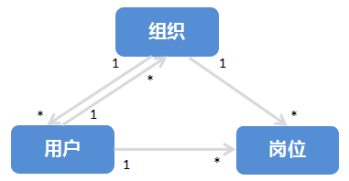

## **业务活动分析**

组织机构的业务活动主要分为三个模块去管理的：机构管理、岗位管理和用户管理。

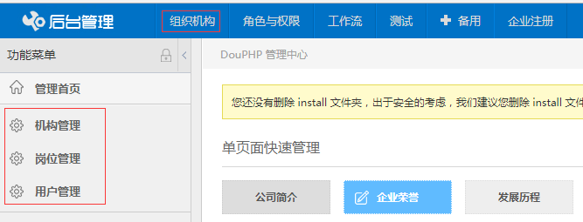

### 机构管理

* 1. **交互方式**

点击下功能菜单中的，显示所有组织机构信息的列表页面。选中左侧组织树中的某一机构，则自动带入其名称至上级机构查询项中，列表则展示以该组织为上级机构的下级组织。

* + 1. **列表页面**

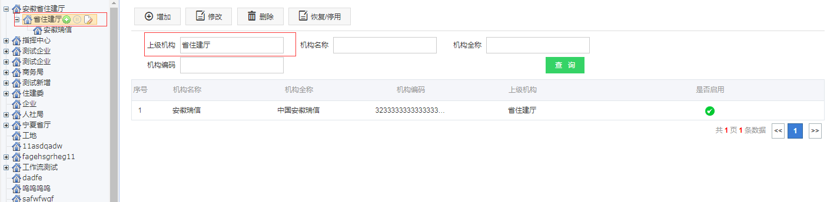

**功能点：**

* 点击【新增】按钮，增加一个组织机构
* 点击【修改】按钮，修改一个组织机构
* 点击【删除】按钮，删除一个组织机构,当该组织下有人员、岗位或者有子单位、子部门时，根据需要进行删除，也可以将该组织下的要素移至另一组织
* 点击【恢复/停用】按钮，启用状态的组织进行停用操作,转变为停用状态,反之则进行恢复操作,转变为启用状态
* 点击【查询】按钮，根据搜索条件查询数据并列表展示
* 双击列表数据，弹出组织信息表单页面，查看组织详细信息

**数据规则：**

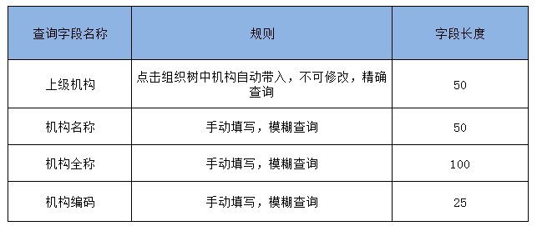

* + 1. **信息表单页面**

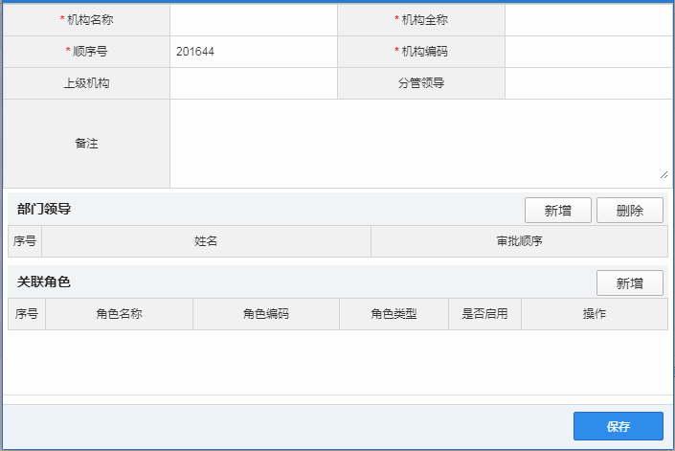

**功能点：**

* 点击【保存】按钮进行表单约束判断，判断表单中必填项全部填写完成，如填写完成，保存页面信息
* 点击部门领导模块的【新增】按钮，为该组织关联一个部门领导，选中部门领导列表一条数据，点击部门领导模块的【删除】按钮，删除该组织下关联的部门领导，也可以选中多条进行批量删除
* 点击关联角色模块的【新增】按钮，为该组织关联一个角色

**数据规则：**

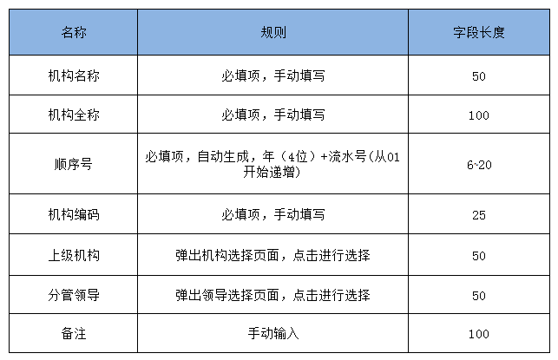

* 1. **对象状态**

组织对象状态主要分为有效、无效、停用和启用四种状态

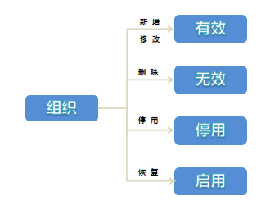

* 1. **页面状态**
* “新增”状态：所有表单字段均可编辑，存在保存按钮
* “修改”状态：所有表单字段均可编辑，存在保存按钮
* “查看”状态：所有表单字段均不可编辑，不存在保存按钮

### 岗位管理

点击下功能菜单中的，显示所有岗位信息的列表页面。选中左侧组织-岗位树中的某一机构，则自动带入该机构名称至“所属机构”查询项中，列表则展示隶属于该机构下的所有岗位信息；选中组织-岗位树中的某一岗位，则自动带入该岗位名称至“上层岗位”查询项中，隶属于的组织名称至“所属机构”查询项中，列表则展示隶属于该机构下，上层岗位为该岗位的下层岗位信息。

* 1. **交互方式**
     1. **列表页面**

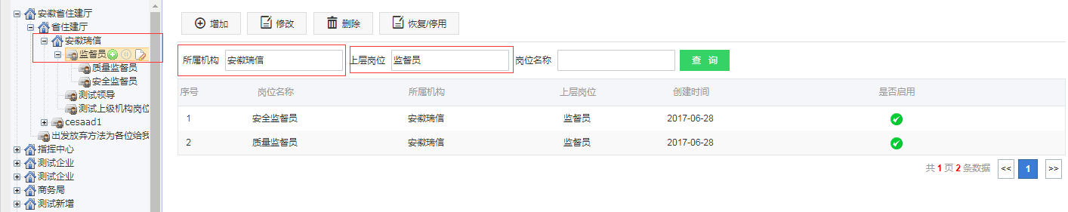

**功能点：**

* 点击【新增】按钮，增加一个岗位
* 点击【修改】按钮，修改一个岗位
* 点击【删除】按钮，删除一个岗位，当该岗位下有人员或者角色时，根据需要进行删除
* 点击【恢复/停用】按钮，启用状态的岗位进行停用操作,转变为停用状态,反之则进行恢复操作,转变为启用状态
* 点击【查询】按钮，根据搜索条件查询数据并列表展示
* 双击列表数据，弹出岗位信息表单页面，查看岗位详细信息

**数据规则：**

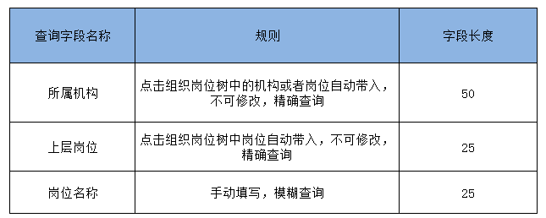

* + 1. **信息表单页面**

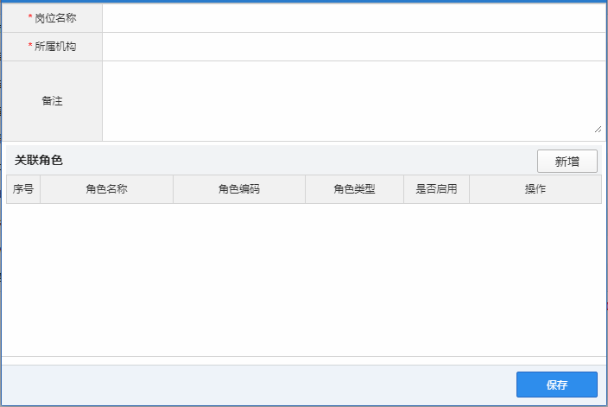

**功能点：**

* 点击【保存】按钮进行表单约束判断，判断表单中必填项全部填写完成，如填写完成，保存页面信息
* 点击关联角色模块的【新增】按钮，为该岗位关联一个角色

**数据规则：**

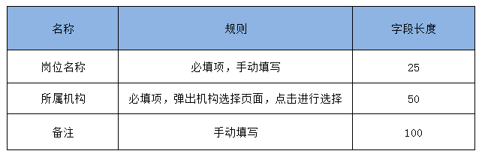

* 1. **对象状态**

岗位对象状态主要分为有效、无效、停用和启用四种状态

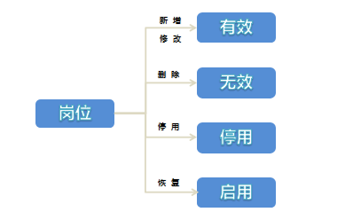

* 1. **页面状态**
* “新增”状态：所有表单字段均可编辑，存在保存按钮
* “修改”状态：所有表单字段均可编辑，存在保存按钮
* “查看”状态：所有表单字段均不可编辑，不存在保存按钮

### 用户管理

* 1. **交互方式**

点击下功能菜单中的，显示所有用户信息的列表页面。选中左侧组织-岗位树中的某一机构，则自动带入该机构名称至“所属机构”查询项中，列表则展示隶属于该机构下的所有用户信息，包括具有岗位和不具有岗位的用户；选中组织-岗位树中的某一岗位，则自动带入该岗位名称至“所属岗位”查询项中，该岗位隶属于的机构名称至“所属机构”查询项中，列表则展示隶属于该机构下直属于该岗位的所有用户信息。

* + 1. **列表页面**

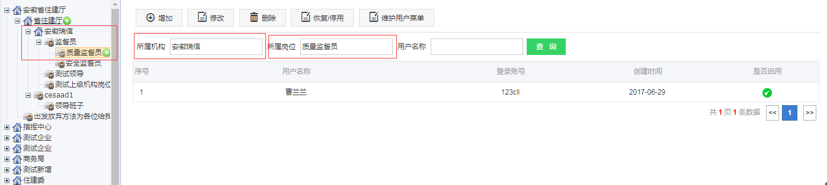

**功能点：**

* 点击【新增】按钮，增加一个用户
* 点击【修改】按钮，修改一个用户
* 点击【删除】按钮，删除一个用户，当该用户下有角色时，根据需要进行删除
* 点击【恢复/停用】按钮，启用状态的用户进行停用操作,转变为停用状态,反之则进行恢复操作,转变为启用状态
* 点击【维护用户菜单】按钮，弹出功能模块菜单页面，为用户添加功能模块
* 点击【查询】按钮，根据搜索条件查询数据并列表展示
* 双击列表数据，弹出岗位信息表单页面，查看岗位详细信息

**数据规则：**

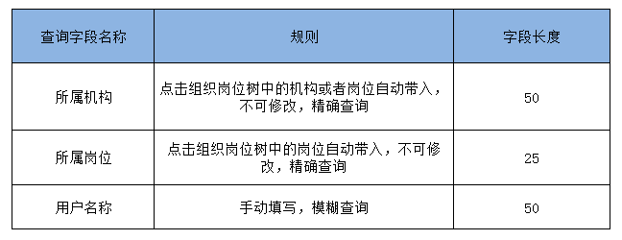

* + 1. **信息表单页面**

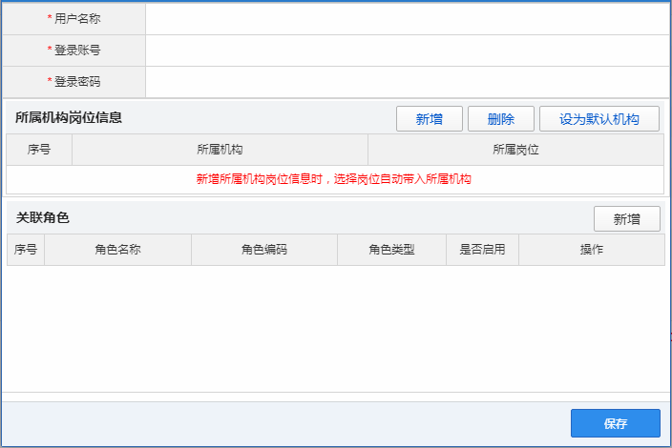

**功能点：**

* 点击【保存】按钮进行表单约束判断，判断表单中必填项全部填写完成，如填写完成，保存页面信息
* 点击“所属机构岗位信息”模块的【新增】按钮，弹出页面进行机构和岗位的选择，选择机构岗位时，自动带入所属机构；选中机构岗位列表某一行，点击【删除】按钮，删除添加的机构岗位，也可选中多行进行批量删除，点击【设为默认机构】，则该机构为新增用户的默认组织机构
* 点击关联角色模块的【新增】按钮，为该用户关联一个角色

**数据规则：**

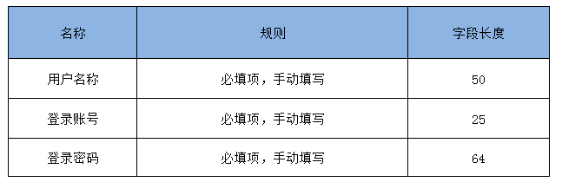

* 1. **对象状态**

用户对象状态主要分为有效、无效、停用和启用四种状态

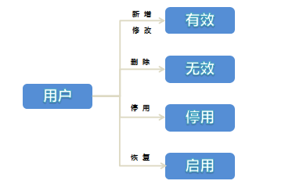

* 1. **页面状态**
* “新增”状态：所有表单字段均可编辑，存在保存按钮
* “修改”状态：所有表单字段均可编辑，存在保存按钮
* “查看”状态：所有表单字段均不可编辑，不存在保存按钮